МИНОБРНАУКИ РОССИИ
Федеральное государственное бюджетное образовательное учреждение
высшего профессионального образования
«Санкт-Петербургский государственный электротехнический университет
“ЛЭТИ” им. В.И. Ульянова (Ленина)»
(СПбГЭТУ)
___________________________________________________________________

ОТКРЫТЫЙ ФАКУЛЬТЕТ

Кафедра вычислительной техники

Отчет по лабораторной работе №4

по дисциплине
«Программирование»

на тему
«Работа с иерархией объектов: наследование
и изоморфизм»

Выполнили:
Студент группы 4891 (Рахимов Г.В.)
Студент группы 4891 (Титинина А.А.)

Проверил:
Ассистент каф. ВТ (Манирагена В.)

Санкт-Петербург, 2017
Оглавление
1 Техническое задание 3
2 Цель работы 3
3 Описание 4
4 Код программы 4
4.1 Класс Main – главный модуль программы 4
4.2 Класс Screen – рабочая область программы 6
4.3 Класс Shape – базовый класс для любой фигуры 7
4.4 Класс Point – точка координат 7
4.5 Класс Dot – точка, производный класс от Shape 7
4.6 Класс Line – линия, производный класс от Shape 8
4.7 Класс Rectangle – прямоугольник, производный класс от Shape 9
4.8 Класс Rhomb – ромб, производный класс от Shape 11
4.9 Класс MainRhomb – Альтернативный вариант запуска программы с отрисовкой в необходимых местах ромба 11
5.1 Результат работы программы модуль Main 13
5.1 Результат работы программы модуль MainRhomb 13
6 Вывод 13

1 Техническое задание
Необходимо доработать учебную программу: добавить в коллекцию ещё одну фигуру, номер которой указан в таблице вариантов заданий. Для этой фигуры нужно будет определить подходящее место в иерархии классов и написать необходимые функции-члены. Те функции-члены, использование которых не предполагается, можно определить так, чтобы они были недоступны. Разработанной фигурой нужно дополнить картинку в указанных в варианте позициях: 10–11 — глаза, 12 — шляпа в целом.
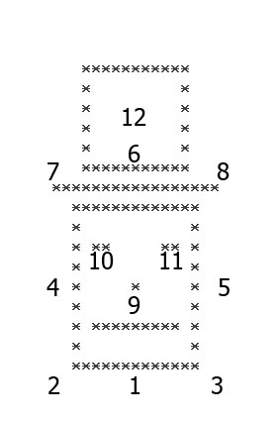
№ фигуры | Наименование | Вид | Отражение | Поворот
3 | Ромб | 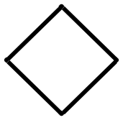 | нет | нет

№ варианта | Фигура | Расположение
4 | 3 | 10, 11, 12

2 Цель работы
Цель данной лабораторной работы – ознакомление с понятием ООП (объектно-ориентированное программирование); создание классов, наследуемых от других классов и переопределение в них новых методов, обозначенных в абстрактном родительском классе; разработка программы, реализующей данных подход программирования для упрощения структуры всего проекта.

3 Описание
В программе объявлено несколько классов. Screen – задаёт рабочую область программы, где в дальнейшем будут нарисованы фигуры. Абстрактный класс Shape – является родительским для любого объекта и содержит в себе три метода: makeDot с одним параметром для рисования точки, makeLine c двумя параметрами для рисования линии, draw для начала работы одного из двух предыдущих методов в определённом порядке для того, чтобы в рабочей области были настроены пиксели на рисование фигуры.
При запуске программы сначала настраивается рабочая область Screen(x,y), где два параметра обозначают ширину и высоту области соответственно. При создании экрана он заполняется пустыми символами, которые в дальнейшем, по необходимости, будут заменяться на символ ‘*’ и создавать объекты. Затем последовательно создаются фигуры с заданными координатами. Первой такой фигурой является шляпа (прямоугольник). Класс Rectangle, прямоугольник, наследуется от абстрактного класса Shape (фигура), то есть в нём обязательно реализуются три объявленных в родительском классе метода. Так происходит с каждым объектом, который должен быть выведен в рабочую область программы.
После подготовки всех необходимых фигур на экране для отображения программы, запускается последний метод класса Screen – print. Этот метод последовательно печатает каждый пиксель рабочего экрана, который может быть либо пустым символом, либо ‘*’, таким образом на рабочей области становится видимым весь результат области программы. Для удобства, область ограничена линиями.

4 Код программы
4.1 Класс Main – главный модуль программы
package Laba4;

public class Main {
public static void main(String[] args) {
Screen screen = new Screen(55, 20); // x, y

Point leftDown = new Point(20, 8);
Point rightUp = new Point(30, 3);
Rectangle rec1 = new Rectangle(screen, leftDown, rightUp);
rec1.draw();

Point left = new Point(17, 9);
Point right = new Point(33, 9);
Line line1 = new Line(screen, left, right);
line1.draw();

leftDown = new Point(19, 18);
rightUp = new Point(31, 10);
Rectangle rec2 = new Rectangle(screen, leftDown, rightUp);
rec2.draw();

left = new Point(21, 12);
right = new Point(22, 12);
Line leftEye = new Line(screen, left, right);
leftEye.draw();

left = new Point(28, 12);
right = new Point(29, 12);
Line rightEye = new Line(screen, left, right);
rightEye.draw();

Point point = new Point(25, 15);
Dot nose = new Dot(screen, point);
nose.draw();

left = new Point(21, 16);
right = new Point(29, 16);
Line mouth = new Line(screen, left, right);
mouth.draw();

Point lEye = new Point(22, 13);
Dot el = new Dot(screen, lEye);
el.draw();

Point rEye = new Point(28, 13);
Dot er = new Dot(screen, rEye);
er.draw();

Point hat = new Point(25, 5);
Dot hatR = new Dot(screen, hat);
hatR.draw();

screen.print();
}
}
4.2 Класс Screen – рабочая область программы
package Laba4;

public class Screen {

private int x;
private int y;
private char[][] frame;

public Screen(int xInp, int yInp) {
x = xInp + 2;
y = yInp + 2;
frame = new char[y][x];
for (int i = 0; i < y ; i++) {
for (int j = 0; j < x; j++) {
if (i == 0) {
frame[i][j] = '_';
} else if (i == y - 1) {
frame[i][j] = '¯';
} else if (j == 0 || j == x - 1) {
frame[i][j] = '|';
} else {
frame[i][j] = ' ';
}
}
}
}

public void print() {
for (int i = 0; i < y; i++) {
System.out.println();
for (int j = 0; j < x; j++) {
System.out.print(frame[i][j]);
}
}
}

public void setPixel(int xInp, int yInp) {
frame[yInp][xInp] = '*';
}
}
4.3 Класс Shape – базовый класс для любой фигуры
package Laba4;

public abstract class Shape {
public abstract void makeLine(Point p0, Point p1);
public abstract void makeLine(Point p0);
public abstract void draw();
}
4.4 Класс Point – точка координат
package Laba4;

public class Point {
int x;
int y;
public Point(int x, int y) {
this.x = x;
this.y = y;
}
}
4.5 Класс Dot – точка, производный класс от Shape
package Laba4;

public class Dot extends Shape {
public Screen screen;
public Point point;

public Dot(Screen screen, Point point) {
this.screen = screen;
this.point = point;
}

@Override
public void makeLine(Point p0, Point p1) {}

@Override
public void makeLine(Point p0) {
screen.setPixel(p0.x, p0.y);
}
@Override
public void draw() {
makeLine(point);
}
}
4.6 Класс Line – линия, производный класс от Shape
package Laba4;

public class Line extends Shape {

public Screen screen;
public Point p1;
public Point p2;

public Line(Screen screen, Point left, Point right) {
this.screen = screen;
p1 = left;
p2 = right;
}

@Override
public void makeLine(Point p0, Point p1) {
if (p0.x == p1.x && p0.y <= p1.y) {
for (int y = p0.y; y <= p1.y; y++) {
screen.setPixel(p0.x, y);
}
} else if (p0.x == p1.x && p0.y >= p1.y) {
for (int y = p0.y; y >= p1.y; y--) {
screen.setPixel(p0.x, y);
}

} else if (p0.y == p1.y && p0.x <= p1.x) {
for (int x = p0.x; x <= p1.x; x++) {
screen.setPixel(x, p0.y);
}
} else if (p0.y == p1.y && p0.x >= p1.x) {
for (int x = p0.x; x >= p1.x; x--) {
screen.setPixel(x, p0.y);
}
}
}

@Override
public void makeLine(Point p0) {}

@Override
public void draw() {
makeLine(p1, p2);
}
}
4.7 Класс Rectangle – прямоугольник, производный класс от Shape
package Laba4;

public class Rectangle extends Shape {

public Point leftDown;
public Point rightUp;
public Screen screen;
public Point p1;
public Point p2;
public Point p3;
public Point p4;

public Rectangle(Screen screen, Point leftDown, Point rightUp) {
this.leftDown = leftDown;
this.rightUp = rightUp;
this.screen = screen;
p1 = leftDown;
p2 = new Point(leftDown.x, rightUp.y);
p3 = rightUp;
p4 = new Point(rightUp.x, leftDown.y);
}

@Override
public void makeLine(Point p0, Point p1) {
if (p0.x == p1.x && p0.y <= p1.y) {
for (int y = p0.y; y <= p1.y; y++) {
screen.setPixel(p0.x, y);
}
} else if (p0.x == p1.x && p0.y >= p1.y) {
for (int y = p0.y; y >= p1.y; y--) {
screen.setPixel(p0.x, y);
}

} else if (p0.y == p1.y && p0.x <= p1.x) {
for (int x = p0.x; x <= p1.x; x++) {
screen.setPixel(x, p0.y);
}
} else if (p0.y == p1.y && p0.x >= p1.x) {
for (int x = p0.x; x >= p1.x; x--) {
screen.setPixel(x, p0.y);
}
}
}

@Override
public void makeLine(Point p0) {}

@Override
public void draw() {
makeLine(p1, p2);
makeLine(p2, p3);
makeLine(p3, p4);
makeLine(p4, p1);
}
}
4.8 Класс Rhomb – ромб, производный класс от Shape
package Laba4;

public class Rhomb extends Shape {
public Screen screen;
public Point point;

public Rhomb(Screen screen, Point point) {
this.screen = screen;
this.point = point;
}

@Override
public void makeLine(Point p0, Point p1) {}

@Override
public void makeLine(Point p0) {
screen.setPixel(p0.x + 2, p0.y);
screen.setPixel(p0.x - 2, p0.y);
screen.setPixel(p0.x, p0.y + 1);
screen.setPixel(p0.x, p0.y - 1);
}
@Override
public void draw() {
makeLine(point);
}
}
4.9 Класс MainRhomb – Альтернативный вариант запуска программы с отрисовкой в необходимых местах ромба
package Laba4;

public class MainRhomb {
public static void main(String[] args) {
Screen screen = new Screen(55, 20); // x, y

Point leftDown = new Point(20, 8);
Point rightUp = new Point(30, 3);
Rectangle rec1 = new Rectangle(screen, leftDown, rightUp);
rec1.draw();

Point left = new Point(17, 9);
Point right = new Point(33, 9);
Line line1 = new Line(screen, left, right);
line1.draw();

leftDown = new Point(18, 18);
rightUp = new Point(32, 10);
Rectangle rec2 = new Rectangle(screen, leftDown, rightUp);
rec2.draw();

Point point = new Point(25, 15);
Dot nose = new Dot(screen, point);
nose.draw();

left = new Point(21, 16);
right = new Point(29, 16);
Line mouth = new Line(screen, left, right);
mouth.draw();

Point lEye = new Point(22, 12);
Rhomb el = new Rhomb(screen, lEye);
el.draw();

Point rEye = new Point(28, 12);
Rhomb er = new Rhomb(screen, rEye);
er.draw();

Point hat = new Point(25, 5);
Rhomb hatR = new Rhomb(screen, hat);
hatR.draw();
screen.print();
}
}

5.1 Результат работы программы модуль Main
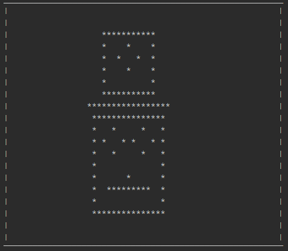

5.1 Результат работы программы модуль MainRhomb
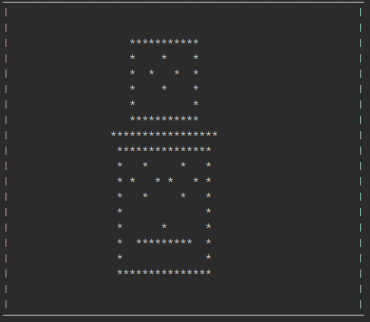

6 Вывод
В процессе выполнения данной лабораторной работы было получено понимание об объектно-ориентированном программировании. Созданы классы, применено наследование. Использовано такое свойство ООП как полиморфизм. Был реализован способ рисования фигур и линий через точки на рабочей области программы. Разработана структура программы для упрощения структуры всей работы. Язык Java является объектно-ориентированным и позволяет создавать абстрактные классы – это было использовано в данной лабораторной работы при написании родительского для всех фигур класса Shape. Так же было бы возможно использование ещё одной возможности этого языка – интерфейсов, для расширения свойств объекта вращением и отражением по вертикали, но этого не потребовалось.

